외국인이 이용하기 쉬운 韓国語（한국어）
2025.9.4업데이트

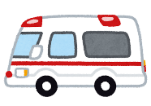 | 119 신고 | 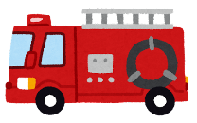

「동시 통역」 「태블릿」으로 다언어에 대응！
오타루시 소방 본부에서는, 119신고시나 구급 현장 등에서, 외국인 분에게 대응할 수 있도록 「동시 통역 서비스」와 「태블릿」을 도입하고 있습니다.
❶119 신고의 대응～동시 통역～
◆외국인 신고자와 소방, 전화 통역 센터의 3자 동시 통화
※전화 통역 센터에 연결하는데 수십 초 걸리므로 전화를 끊지 말고 기다려주십시오.
  외국인(신고자) |   전화 통역 센터  전화통역센터를 통해  원활한 대화 | 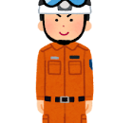  소방( 119 )

❷ 구급차로의 대응～태블릿 또는 동시 통역～
◆태블릿(다국어 번역 앱) 으로 대화
◆태블릿으로의 소통이 어려운 경우 또는 구급차 이외의 재해 시
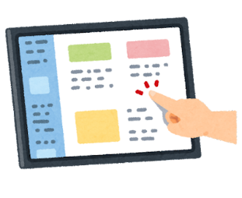
➡전화통역센터 3자 동시통역 서비스

❸대응 언어
◆119 또는 구급차(전화 통역 센터)～32개국어
영어,중국어,베트남어,포르투갈어,네팔어,스페인어,한국어,필리핀어(타갈로그어), 미얀마어,태국어,프랑스어,인도네시아어,러시아어,벵골어,우크라이나어,페르시아어, 몽골어,힌디어(인도),신할라어(스리랑카),아랍어,우르두어(인도,파키스탄), 쿠메일어(캄보디아),광동어,이탈리아어,독일어,파슈토어,타밀어,달리어,대만어,터키어, 라오어(라오스), 말레이어(말레이시아)
◆구급차(태블릿)～31개국어
영어,중국어(간체,번체),한국어,포르투갈어(브라질)포르투갈어,스페인어,태국어, 베트남어,필리핀어(타갈로그어),프랑스어,러시아어,네팔어,인도네시아어,미얀마어, 크메르어(캄보디아),몽골어,아랍어,이탈리아어,우크라이나어,우르두어(인도,파키스탄), 네덜란드어,신할라어(스리랑카),덴마크어,독일어,터키어,헝가리어,힌디어(인도), 폴란드어,말레이어(말레이시아),라오어(라오스)

문의처 오타루시 소방 본부 경방과 지령계
0134-22-9137

